## 五轴外观质检中心——软件需求文档

**上位机控制硬件说明：**

一：5套伺服电机（运动控制板卡）分别：

1、X轴，Y轴，Z轴模组（1套）：X、Y、Z轴（行程分别为550mm，450mm,200mm，均配400w电机）

2、相机运动（2套）：线扫相机与面阵相机

3、产品翻转检测姿态摆动轴（1套）：A轴（减速比18，配400w电机）

4、产品自转检测姿态摆动轴（1套）：C轴（减速比10，配400w电机）

伺服系统速度多档可选（1.编程时速度较低，2,正常检测时速度较高）

伺服轴不能超过极限行程

伺服轴防碰撞设置（产品移动与相机移动轴避免发生碰撞）

二：相机：2套同步触发

三：光源：待定，4套同步触发（目前是1个相机1套光源，未来是1套相机配套5个光源）

五：产品夹具：IO控制，真空发生器（9套），左右取料各4套，中间翻面检测1套

六：PC分拣流程：4产品检测完成，上位机发送完成信号4个产品的OK、NG信号，通过控制左右上下料治具上的吸盘，对产品进行分拣下料。

七：游戏手柄，通过游戏手柄按键，可控制15个运动轴（其中2个位上下料移动功能），完成点位编辑

**动作流程：**

运动控制卡编程控制的方式，人工将产品分别放入载具上——Y轴移动到检测位——线扫相机X轴移动到检测位——Z轴下降检测中框正面，X轴，Y轴，C轴同步运动检测正面——A轴翻转——Z轴，C轴同步动作检测中框外框一圈——线扫相机检测完成，X轴移动，面阵相机到检测位——X轴，Y轴，C轴联动检测中框四轴——检测完成——Y轴移动到人工放料位——人工下料

功能要求：

回零功能：检测点编程完成各个运动轴低速退回安全位置后才能启动

检测点设置：每个相机最多可设置100个检测点，检测点可以手工排序，可以中间插入，可以手工删除，可以手工复制，同一个位置的检测点可以选用不同光源组合

最高检测速度：5轴移动+取像时间=平均150ms每点

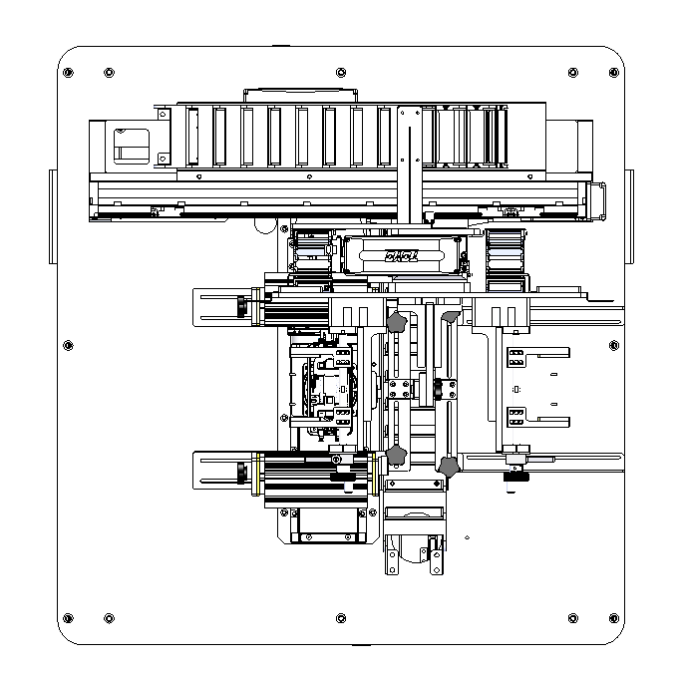

俯视图

**Y**

C

**X**

V

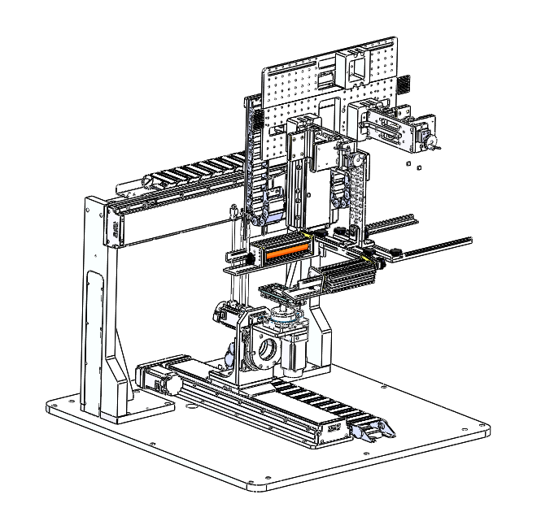

面阵相机

线扫相机

Y轴模组导程10mmA

A轴翻转

**1个真空控制1个载具工位**

C

**Z**

光源1A

X轴模组导程20mm

C

**A**

**C**

**X**

C

**Y**

光源2A

Z轴模组导程10mmA

C轴自转

侧视图

右视图

翻转和旋转机构

软件设计说明

一、产品规格和类型

1、产品类型：耳机壳、充电头、电池包等

2、产品尺寸规格：长60mm*宽60mm*高60mm

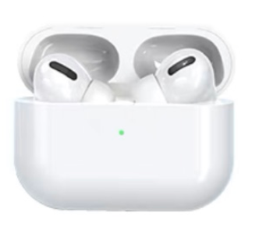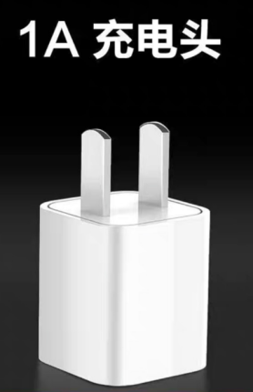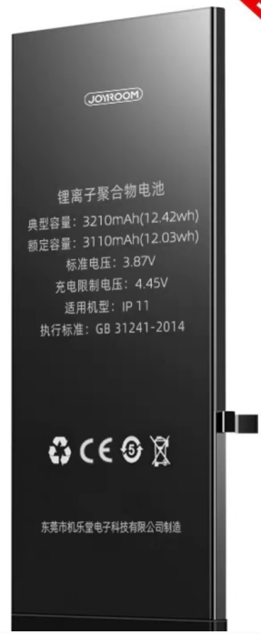

二、运动控制卡软件设计功能要求

1 、生成打开软件图标

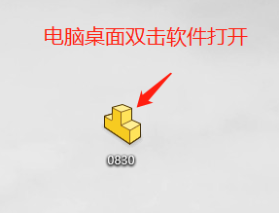

2. 设备初始化

打开软件后，需要自动弹出“设备回零”的对话框后，可以选择“是”或“否”，提醒每次使用都能及时对设备回零操作；同时在界面上要有各伺服轴的“回零按钮和初始化按钮”

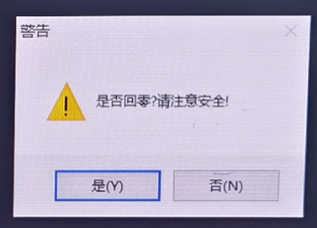

3、软件的界面功能分布要求

3.1需要包含常用操作主菜单选项，例如：文件、设置、视觉试图、图像检测、窗口、帮助…等

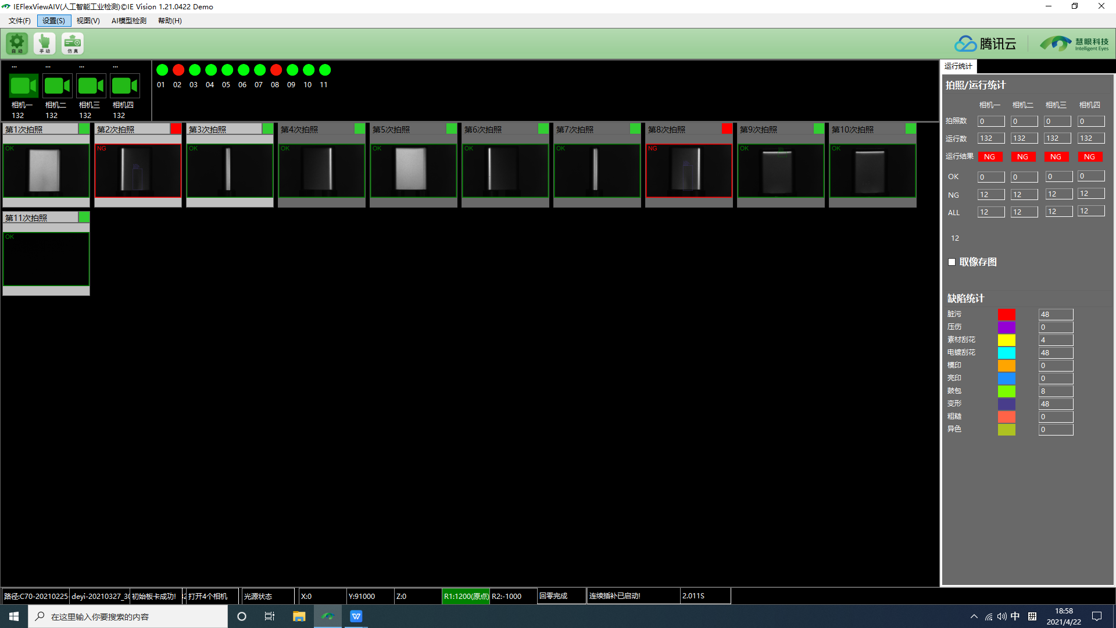 

3.2需要有“自动”和“手动”的按钮切换，供手动调机和自动跑机使用，另外，复位按钮，停止按钮等等视实际需要情况增设。



3.3 菜单上的“文件”内需要有多个功能。例如：保证作业、另存作业、打开作业、删除图像、打开图像、退出等等

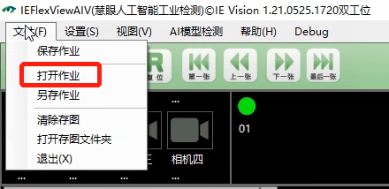

3.4 菜单上的“设置”的功能同上。需要包含例如：各项参数设置，视觉参数、机构伺服模组参数、速度分档（例如：50/200/500/1000/1500/2000/2500/3000）,设备各IO控制的各功能模块开闭选择等等。。。。

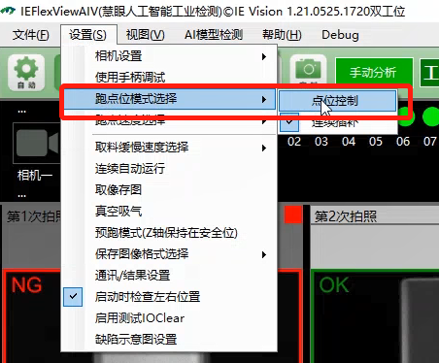

3.5 菜单栏中的“AI模型检测”，根据公司标准模板设计

3.6 菜单栏中的“点位调试”需要包含设备的每个工位的参数设置，参考如下；

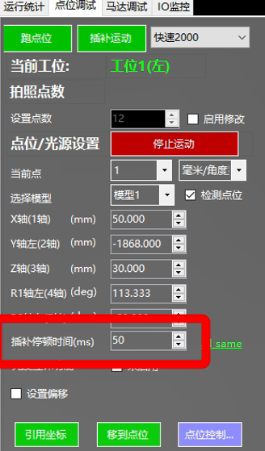

3.7菜单栏中“马达调试”，需要包含手动点动各伺服轴移动和翻转，同时调试各轴的速度快慢，内容如下图：

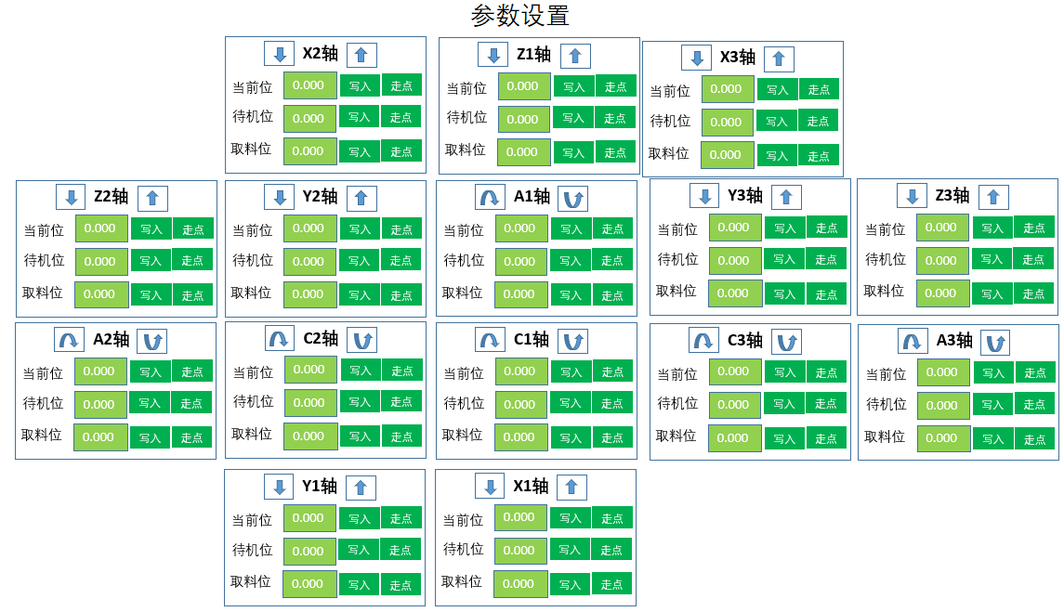

3.8菜单栏中“气控设置”需要包含内容如下图：

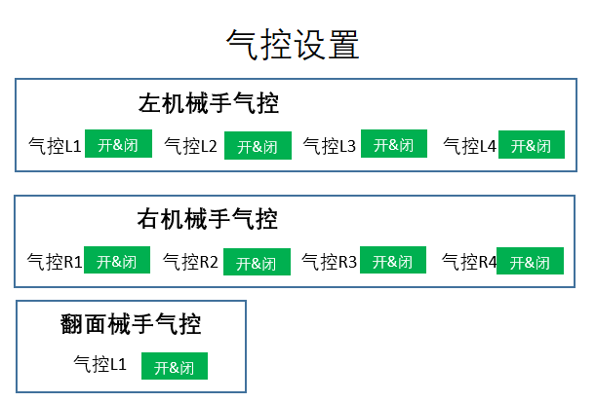

3.9菜单栏中“电气调试设置”需要包含内容如下图的内容：



3.10菜单栏中“视觉调试设置”需要包含内容如下图的内容，同时可以插入多个左边点位，删除点位和增加点位，并可以实时看到各个相机图像，调试后可直接保存到程序上，详细布局和易操作性设计根据个人来做，参考如下：

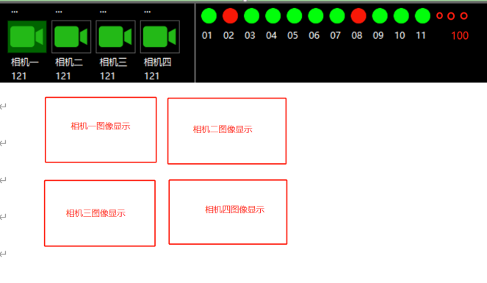

3.10拍照后的图像需要有保存到指定文件夹的功能；

3.11拍照后软件右侧菜单栏需要有拍照后的检测结果提示，例如OK绿色，NG红色，且NG的各缺陷种类分类，最终提示整托盘产品的OK和NG物料状态，同时会设计投影的方式，将检测结果投射到指定的托盘上的产品，方便人工识别OK和NG，参考如下：

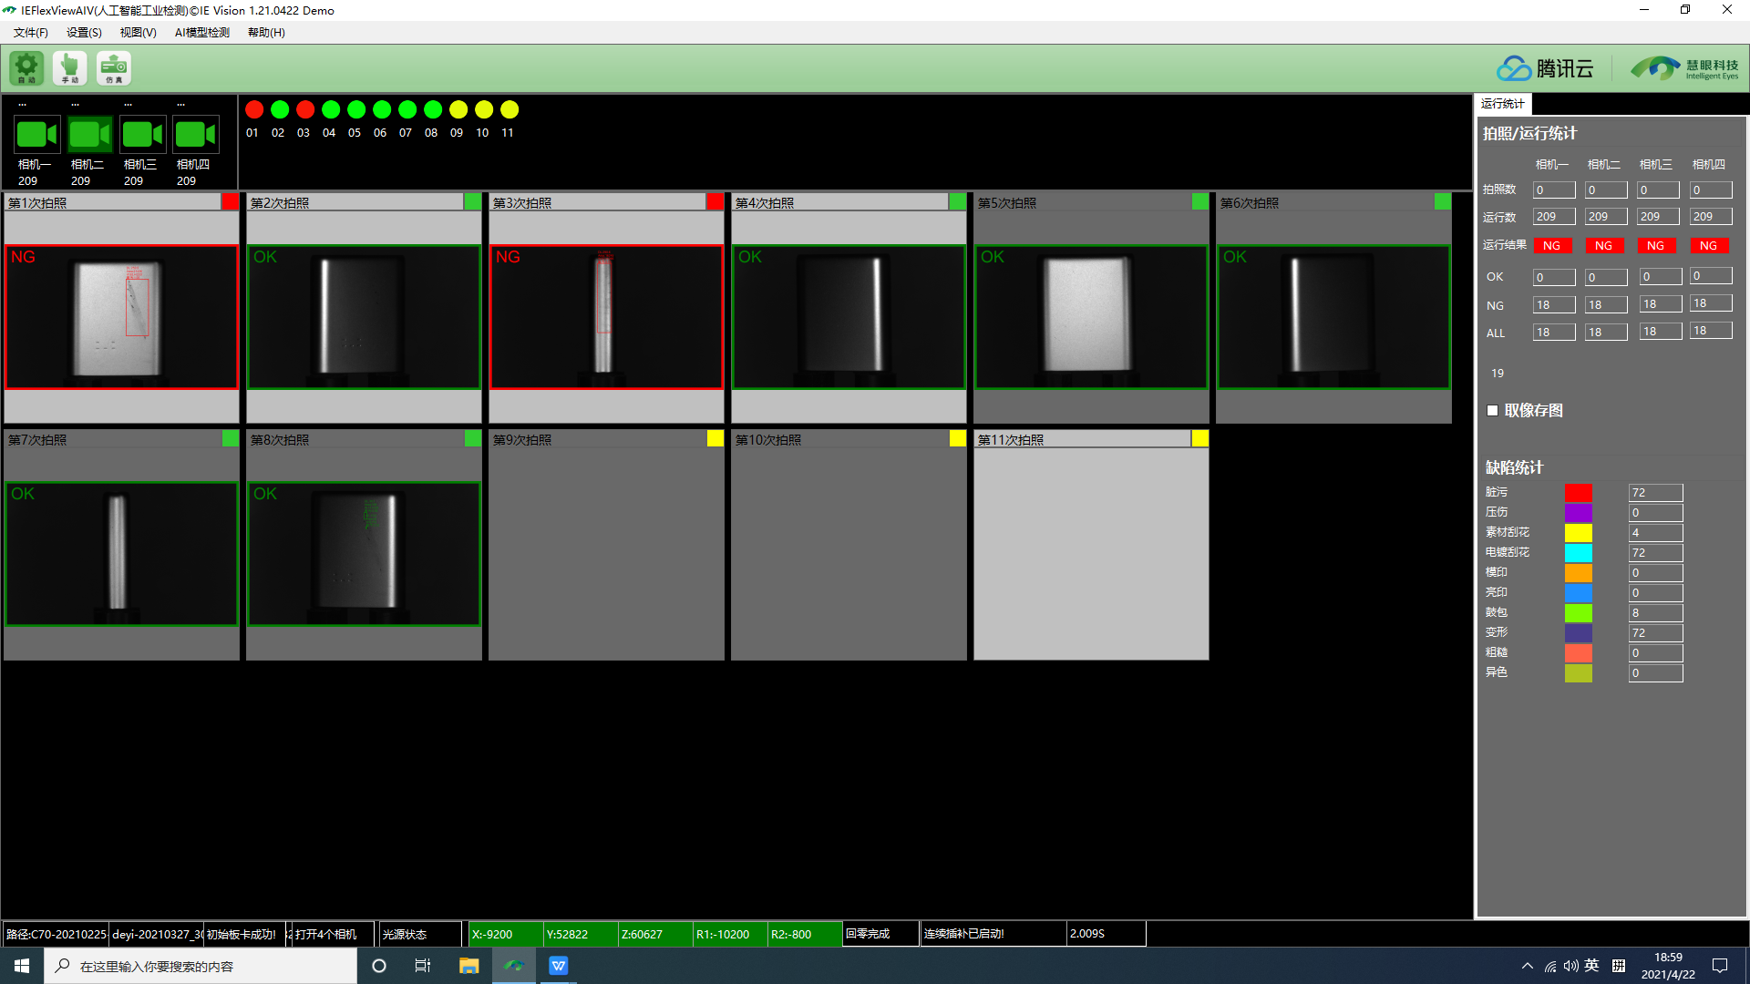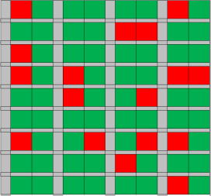

3.12“视觉软件调试”窗口需要开放视觉调试各参数，例如曝光时间、同轴光源、环形光源、条形光源等分别的亮度调试

3.13需要设置类似标准机的手柄示教器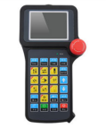，配合手柄微调姿态，方便调点位坐标，具体开放可调试机械轴参考如下：



3.14软件界面设计内置启动按钮，复位按钮，停止按钮，急停按钮

3.15设备外部设计双手启动，复位按钮，停止按钮，急停按钮

说明：以上内容需求仅作参考，实际人性化设计以软件工程师为准；

主要体现：操作功能全面，界面布局有规律，操作简单易学，调试方便；

检测界面参考

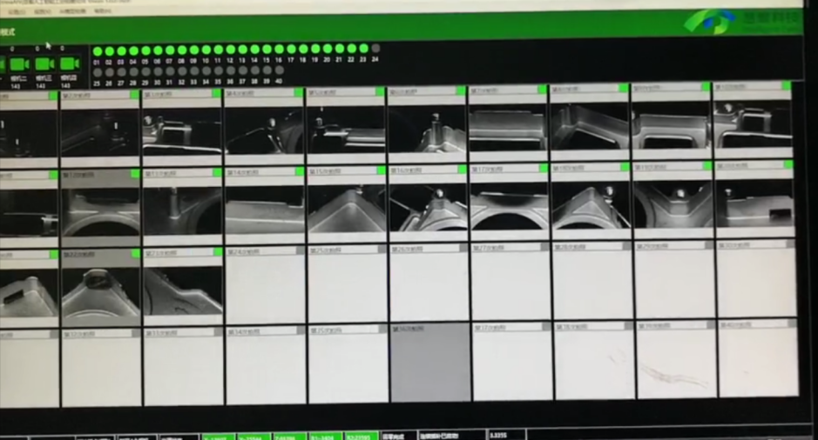

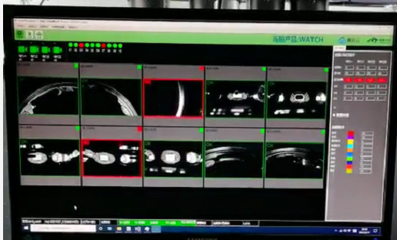

调试界面参考：

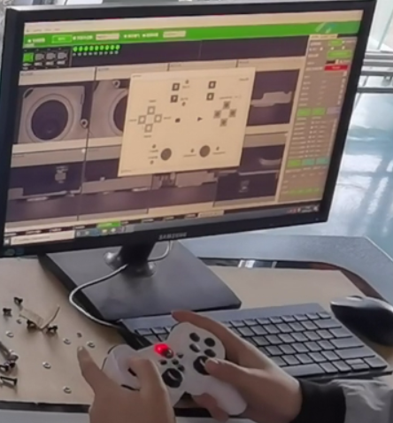

物料参考：

|  |
| --- |
| 工业相机 中性壳不带LOGO/A5201MG50/大华 |
| 镜头/5023-05A 含接圈25/辰科 |
| 定制光源/P-CBL-60-60-BHY/锐视 |
| 频闪光源控制器/HY-S200-4-PS/锐视 |
| 千兆网卡/EXPI9404PTL/INTEL |
| 工控机/IPC-510MB 64位中/研华 |
| 高柔拖链线/6芯电源-5M/大华 |
| 高柔拖链网线/RJ45M/M-5M/大华 |
| 软件加密狗/定制产品 |
| 转接板组合/ACC64T068/雷赛 |
| VGA视频线/3M |
| 运动控制卡/DMC5810/雷赛 |
| 接线盒/ACC3800/雷赛 |
| 电缆线/CABLE68-NR-20/雷赛 |
| 显示器/21.5英寸/S22F350FH/三星 |
| 显卡/RTX3060 12G/索泰 |
| 无线网卡/E8372h全网通+60G一年累计流量套餐包/华为-JD |
|  |
| 游戏手柄/BTP-2163X/北通 |